2023211Z2K6

(9分)如图所示，甲车的质量是2 kg，静止在光滑水平面上，上表面光滑，右端放一个质量为1 kg的小物体(可视为质点)，乙车质量为4 kg，以5 m/s的速度向左运动，与甲车碰撞以后甲车获得8 m/s的速度，物体滑到乙车上，若乙车足够长，上表面与物体间的动摩擦因数为0.2，*g*取10 m/s2，求：

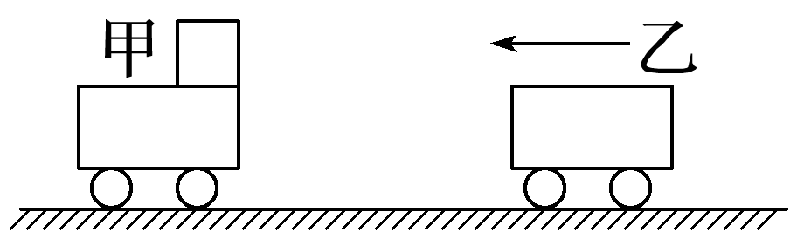

(1)(4分)两车碰撞后的瞬间乙车的速度大小；

(2)(5分)物体在乙车上表面滑行多长时间相对乙车静止。